# Ruská – české rozložení

Ruská fonetická klávesnice s českým rozložením kláves

Verze 1.2.0

## Novinky ve verzi 1.2.0

Oproti verzi 1.1.1

* Rozložení je distribuováno jako balíček třech rozložení - QWERTZ s numerickou řadou, QWERTZ s velkými písmeny místo numerické řady a QWERTY s numerickou řadou
* Nové rozložení QWERTZ s velkými písmeny místo numerické řady
* Rozložení QWERTY aktualizováno z verze 1.0.0
* Tvrdý znak (Ъъ) přesunut z Ctrl+Alt+Y na W
* Љљ přesunuto z W na Ctrl+Alt+L
* Ԁԁ přesunuto Ctrl+Alt+L na Ctrl+Alt+Y

Oproti verzi 1.1.0

* Opraveno mapování kombinovaných znaků vytvořených klávesou háček

Oproti verzi 1.0.1

* Drobné změny v rozložení kláves s kombinacemi Ctrl+Alt a Ctrl+Alt+Shift
* Nové znaky pro rozložení Ctrl+Alt a Ctrl+Alt+Shift
* Přepracované „mrtvé“ znaky (dead chars)

## Základní vlastnosti

Fonetická klávesnice má rozložení kláves takové aby zadávání cyrilských písmen pokud možno co nejvíce odpovídalo tomu, jak jsme zvyklí zadávat česká písmena na české klávesnici. Toto rozložení má speciální vlastnost pro písmena, která se v češtině píší s háčkem avšak v Cyrilici nikoliv – např. Ж je možno zadat jako ˇ+З.

Tato verze plně pokrývá Unicode znaky ze základního bloku Cyrilice (U0400) a většinu znaků z dodatku k Cyrilici (U0500) a rozšířené Cyrilice A (U2DE0). Z rozšířené Cyrilice B (UA640) je podporováno jen několik vybraných znaků.

**Poznámka:** Pro zobrazení méně obvyklých znaků, především znaků z rozsahů Ext A (U2DE0) a Ext B (UA640) je potřeba mít nainstalované speciální písmo, které tyto znaky podporuje, protože běžná písma je nepodporují. Seznam vhodných písem najdete na [Alan Wood’s Unicode Resources](http://www.alanwood.net/unicode/fonts.html). Většina slušných písem obsahuje podporu pro základní blok Cyrilice a částečnou podporu pro dodatek.

## Rozložení kláves

Snímky rozložení kláves v jednotlivých rozloženích naleznete v příslušné složce. Po instalaci můžete též použít program Klávesnice na obrazovce.

Jednotlivá rozložení jsou:

|  |  |  |
| --- | --- | --- |
| **Název DLL** | **Název rozložení** | **Základní vlastnosti** |
| CZRuQZNm | Ruská - české rozložení QWERTZ - numerická řada | rozložení QWERTZ (ЮЪЭРТЗ)  Shift+Ě, Shift+Š atd. generuje číslice (2, 3 atd.) |
| CZRuQZCp | Ruská - české rozložení QWERTZ - velká písmena místo numerické řady | rozložení QWERTZ (ЮЪЭРТЗ)  Shift+Ě, Shift+Š atd. generuje velké formy příslušných písmen (Е, Ш) |
| CZRuQYNm | Ruská - české rozložení QWERTY - numerická řada | rozložení QWERTY (ЮЪЭРТЫ)  Shift+Ě, Shift+Š atd. generuje číslice (2, 3 atd.) |

Následující obrázky jen ilustrují hlavní rozdíly mezi 3 různými rozloženími:

CZRuQZNm (Shift)

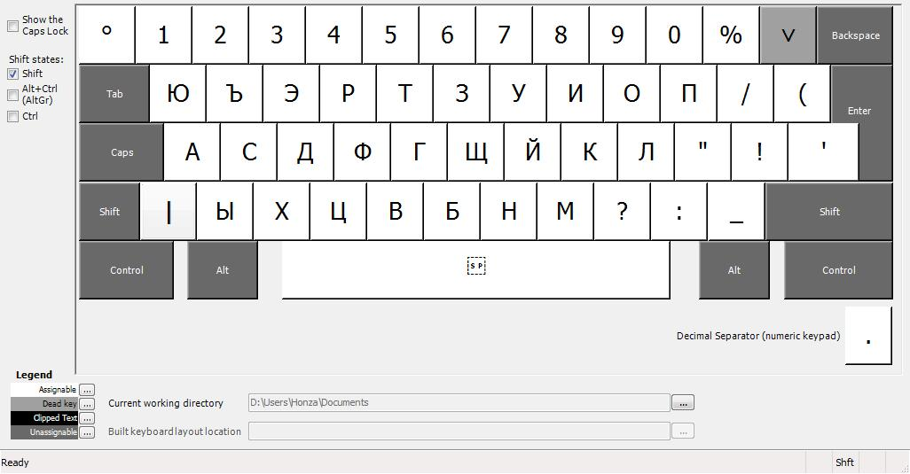

CZRuQYNm (Shift)

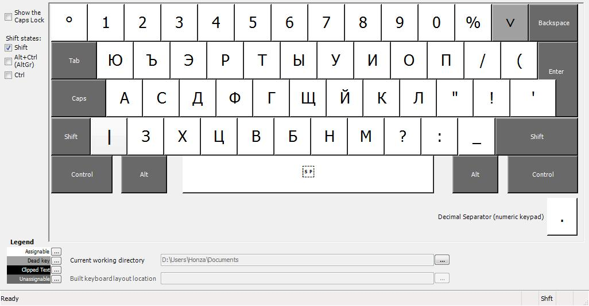

CZRuQZCp (Shift)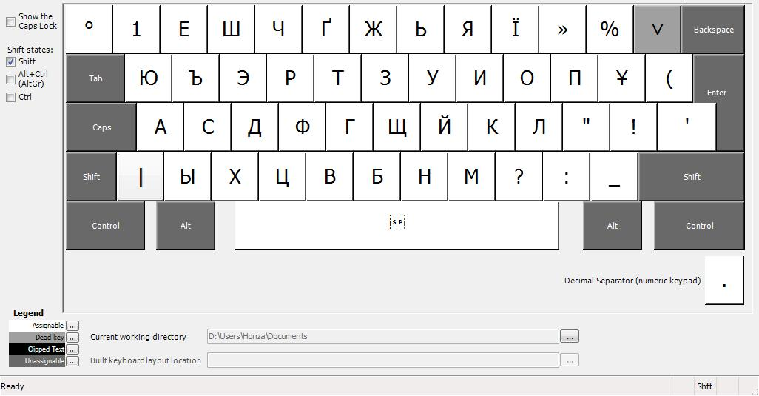

## „Mrtvé“ znaky (dead chars)

*Společné pro všechna rozložení.*

Opravdu mě nenapadá jak vhodně přeložit anglický termín „*dead char*“ do češtiny, takže „mrtvé znaky“.

Jedná se o klávesy, které při stisku nevygenerují žádný znak, ale čekají na stisk následující klávesy a podle toho vygenerují modifikovanou variantu znaku z druhé stisknuté klávesy. Na české klávesnici se nejčastěji používají čárka (´) a háček (ˇ).

Na Ruské fonetické klávesnici budete pravděpodobně nejčastěji používat klávesu háček (ˇ) pro vygenerování háčkovaných (nebo takových, které by v češtině byly háčkované) verzí písmenek. Kromě toto jsou definovány další mrtvé klávesy pro generování rozličných zajímavých znaků pro různé varianty cyrilice používané především neslovanskými jazyky ve střední Asii. Klasický háček, který vám umožní např. napsat Ж jako ˇ+З nebo Ч jako ˇ+Ц atd. najdete na klávesnici na obvyklém místě. Tento háček je optimalizovaný pro české uživatele a generuje písmena především tak jak se vyslovují v češtině (a až na druhém místě podle jejich vzhledu). Druhý (kulatý) háček je definován na klávese Ctrl+Alt+4 a třetí (špičatý) na Ctrl+Alt+2 – tyto háčky se již řídí striktně vzhledem písmen.

Následující tabulka zobrazuje přiřazení mrtvých znaků:





## Pokrytí standardu Unicode

[**Cyrillic** 0400-04FF](http://www.unicode.org/charts/PDF/U0400.pdf) plné pokrytí (všechny znaky jsou k dispozici)

[**Cyrillic Supplement** 0500-052F](http://www.unicode.org/charts/PDF/U0500.pdf) vše kromě následujících znaků:

|  |  |  |  |  |  |
| --- | --- | --- | --- | --- | --- |
| 0516 0517 | 0518 0519 | 051A 051B | 051C 051D | 051E 051F | 0522 0523 |
| Ԗԗ | Ԙԙ | Ԛԛ | Ԝԝ | Ԟԟ | Ԣԣ |

[**Cyrillic Extended-A** 2DE0-2DFF](http://www.unicode.org/charts/PDF/U2DE0.pdf) vše kromě následujících znaků:

|  |  |  |  |  |  |  |
| --- | --- | --- | --- | --- | --- | --- |
| 2DF5 | 2DF8 | 2DF9 | 2DFA | 2DF4 | 2DFC | 2DFF |
| ⷵ | ⷸ | ⷹ | ⷺ | ⷴ | ⷼ | ⷿ |

**Poznámka**: všechny dostupné znaky z tohoto rozsahu jsou generovány přes mrtvou klávesu ^ (Ctrl+Alt+Shift+.)

[**Cyrillic Extended-B** A640-A69F](http://www.unicode.org/charts/PDF/UA640.pdf) jen vybrané znaky

## Instalace

**Důležité:** Při přechodu na verzi 1.2.0 není potřeba odinstalovávat verzi předchozí, je to však doporučeno. Při přechodu na další verze bude opět odinstalace předchozí verze nutná. (Technický detail: Proč – protože název DLL souboru s rozložením klávesnice musí být v systému unikátní. Mezi verzemi 1.1.1 a 1.2.0 se mění název DLL). Jednotlivá rozložení lze mít nainstalována součastně.

**Požadavky:** Klávesnice je možné provozovat na operačních systémech Windows NT 4.0, Windows 2000, Windows XP, Windows Vista, Windows 2003, Windows 7 a Windows 2008 na všech verzích procesorů (x86, x64, IA64). Provoz na starších verzích OS Windows (95/98/ME) a na jiných operačních systémech není z technických důvodů možný.

Postup:

1. Rozbalte archiv RAR
2. Spusťte program setup.exe z příslušné složky podle vybraného rozložení a vyčkejte na jeho dokončení

**Poznámka:** Je potřeba mít administrátorská práva. Na Windows Vista a novějších můžete být požádáni o potvrzení UAC. Naběhnutí dialogu UAC může trvat i několik minut.

1. Klávesnice je nainstalována

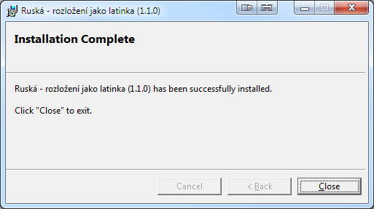

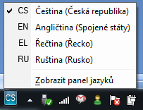Nyní byste klávesnici měli vidět na panelu jazyků, pokud jej máte zobrazen (pokud ne jděte do ovládacích panelů Oblast a jazyk a povolte panel jazyků.

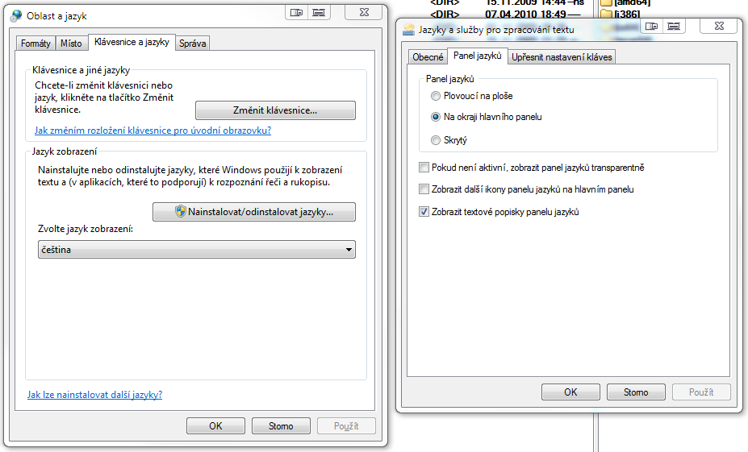

Pokud je to jediné Ruské rozložení klávesnice na vašem systému, zobrazí se jen jako Ruština. Pokud máte nainstalováno více ruských klávesnic, objeví se na panelu jazyků dodatečná ikona, která umožňuje výběr rozložení v rámci jazyka. V konfiguraci lze též různým klávesovým rozložením přiřadit klávesové zkratky a pak se do nich přepínat za použití těchto zkratek.

### Řešení potíží

#### Klávesnici nelze nainstalovat. Systém tvrdí, že již je nainstalována, ale předchozí verze již byla odebrána a v ovládacím panelu se nevyskytuje.

**Varování:** Následující postup vyžaduje editování registrů. Nesprávnou editací registrů můžete zničit svoji instalaci systému Windows nebo některých programů. Dodržte přesně daný postup.

**Poznámka:** Postup vyžaduje administrátorská práva.

1. 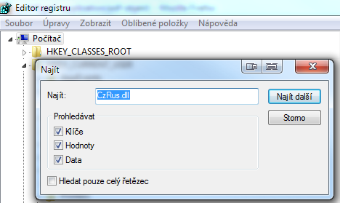Spusťte editor registru (například stisknutím kláves WinKey+R a zadáním příkazu regedit).
2. V editoru registru označte kořenový uzel Počítač.
3. Jděte do menu Úpravy | Najít
4. Zadejte CzRus.dll a označte Klíče, Hodnoty, Data.
5. Stiskněte najít další.
6. Vyčkejte, než editor registru něco najde.
7. Nalezený výskyt by se měl nacházet pod klíčem HKEY_LOCAL_MACHINE\CurrentControlSet\Control\Keyboard Layouts*xxxxxxxx* nebo HKEY_LOCAL_MACHINE\ControlSet*XXX*\Control\Keyboard Layouts*xxxxxxxx* a vypadat podobně jako na obrázku.

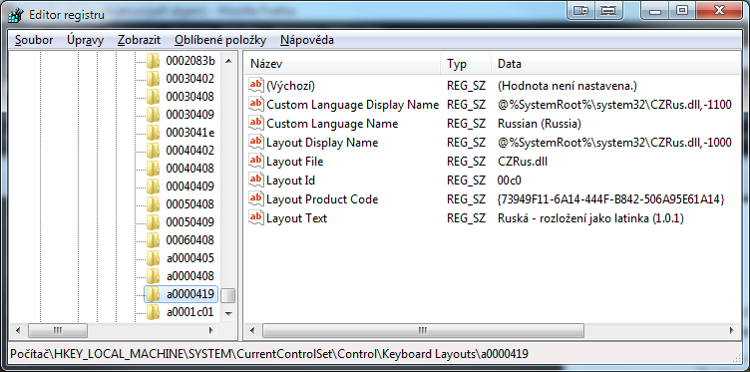

Pokud tomu tak není, pokračujte v hledání klávesou F3, dokud takový výskyt nenaleznete.

Až takový výskyt naleznete, smažte celý klíč *xxxxxxxx* (např. a0000419).

1. Pokračujte v hledání klávesou F3 a smažte stejným postupem všechny podobné výskyty (měly by být jeden nebo dva v celých registrech).
2. Zkontrolujte, zda se ve složce C:\Windows\System32 nachází soubor CzRus.dll. Pokud ano smažte jej. Pokud máte 64-bitový systém, zkontrolujte také složku C:\Windows\SysWOW64.
3. Pokuste se o instalaci znovu. Pokud stále nelze, restartujte počítač a zkuste to po restartu.

#### Problémy s nastavením klávesových zkratek pro přepínání klávesnic pod Windows 7

Windows 7, 64-bitová verze (s 32-bitovou verzí nemám zkušenosti) se chovají divně při nastavování klávesových zkratek pro přepínání klávesnic. Stává se, že nastavení klávesových zkratek zmizí, že klávesové zkratky nefungují a v 64bitových programech může navíc docházet k jejich pádu nebo k nefunkčnosti klávesnice. Jsem přesvědčen, že se jedná o chybu ve Windows 7.

Následující postup se mi osvědčil jako nouzové řešení tohoto problému:

1. Nainstalujte klávesnici.
2. Jděte do nastavení klávesových zkratek. Nejspíše zjistíte, že všechna předchozí nastavení jsou anulována.
3. Nastavte klávesové zkratky pro všechny klávesnice, ke kterým chcete mít klávesovou zkratku přiřazenu, najednou.
4. Potvrďte OK.
5. Vyzkoušejte, zda klávesové zkratky fungují. Pokud máte 64-bitový systém, vyzkoušejte to v 64-bitové i 32-bitové aplikaci. (V nabídce Start naleznete např. 32-bitový i 64-bitový Internet Explorer.)
6. Pokud nefungují, znovu instalujte klávesnici a zvolte možnost opravit (Repair), pak už by měly fungovat.

Pak už do nastavení klávesových zkratek nelezte nebo zjistíte, že ačkoliv fungují, nejsou v příslušném dialogu vyplněny. Pokud stisknete OK, fungovat přestanou.

Pokud nainstalujete další rozložení klávesnice a chcete mu přiřadit klávesovou zkratku nebo chcete změnit existující přiřazení klávesových zkratek, bude nutné provést opět nastavení pro všechny klávesnice nejednou a případně provést opravnou instalaci některé z klávesnic (jedno jaké).

## Odisntalace

1. Pokud ještě máte stažený soubor setup.exe (se vším ostatním co bylo v balíčku RAR), stačí jej spustit a po dotazu zvolit volbu odebrat (Remove).
2. Jinak běžte do Ovládacích panelů | Přidat nebo odebrat programy a v seznamu programů nalezněte Ruská – rozložení jako latinka a program odinstalujte.

**Poznámka:** V obou případech je potřeba mít administrátorská práva. Na Windows Vista a novějších můžete být požádáni o potvrzení UAC. Naběhnutí dialogu UAC může trvat i několik minut.

**Poznámka:** Pokud bylo rozložení klávesnice aktivní v době odinstalace, je možné že budete muset restartovat počítač, před tím než bude možné nainstalovat novější verzi.

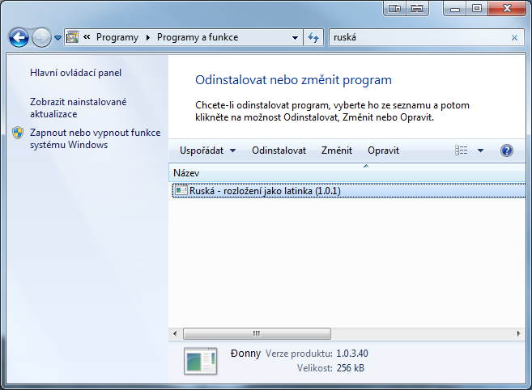

## Informace a licence

Toto rozložení klávesnice bylo vytvořeno programem [Microsoft Keyboard Layout Creator](http://windows.microsoft.com/cs-CZ/windows-vista/Create-your-own-keyboard-layout) verze 1.4.

Tento doplněk je poskytován k bezplatnému použití pro nekomerční i komerční účely. Můžete jej také dále volně distribuovat.

Autor nenese žádnou odpovědnost za případnou neočekávanou funkci nebo nefunkci doplňku.

Zdrojový kód doplňku není poskytován, avšak nástroj Microsft Keyboard Layout Creator vám po instalaci tohoto rozložení klávesnice umožní jej editovat, čemuž se nebráním.

© Jan Đonny Záruba 2005÷2010

[dzonny@dzonny.cz](mailto:dzonny@dzonny.cz)

<http://dzonny.cz>